-- 1. Соединение с базой данных под пользователем waldexa.

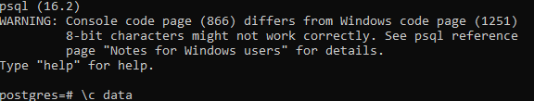

-- 2. Создание новой роли r1_waldexa с паролем

CREATE ROLE r1_waldexa WITH LOGIN PASSWORD '12345'(password1);



-- 3. Установка срока действия роли

ALTER ROLE r1_waldexa VALID UNTIL '2025-04-27';



-- 4. Передача права на выборку из таблицы real_estate_objects

GRANT SELECT ON TABLE real_estate_objects TO r1_waldexa;

-- 5. Зайти под новой ролью и выполнить запросы

SET ROLE r1_waldexa;



-- Проверка текущего пользователя

SELECT current_user;



-- Попытка выборки и добавления записи

SELECT * FROM real_estate_objects;

INSERT INTO real_estate_objects (district, address, floor, number_of_rooms, type, status, price, building_material, area, listing_date, class)

VALUES (1, '8514 Mandrake Drive, New Entry', 10, 3, 1, 1, 123000, 2, 750, NOW(), 'economy');



-- ошибка на добавление записи

-- 6. Попытка создать новую роль под r1_waldexa

CREATE ROLE r3_waldexa WITH LOGIN PASSWORD 'password3';



-- Назначить возможность создания ролей роли r1_waldexa

SET ROLE postgres;

ALTER ROLE r1_waldexa CREATEROLE;

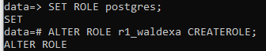

-- 7. Разрешение на добавление и обновление записей

GRANT INSERT, UPDATE ON real_estate_objects TO r1_waldexa;

GRANT USAGE, SELECT, UPDATE ON SEQUENCE real_estate_objects_object_id_seq TO r1_waldexa;



-- Попробовать добавить запись под ролью r1_waldexa

SET ROLE r1_waldexa;

INSERT INTO real_estate_objects (district, address, floor, number_of_rooms, type, status, price, building_material, area, listing_date, class)

VALUES (1, '8514 Mandrake Drive, New Entry', 13, 3, 1, 0, 21000000, 1, 80, NOW(), 'economy');



-- 8. Передать роли r1_waldexa все привилегии на таблицы real_estate_objects и districts

GRANT ALL PRIVILEGES ON TABLE real_estate_objects TO r1_waldexa;

GRANT ALL PRIVILEGES ON TABLE districts TO r1_waldexa;

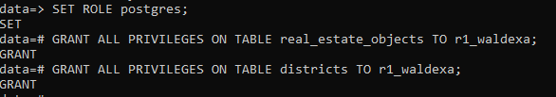

-- 9. Выполнение трех запросов под r1_waldexa

SELECT * FROM districts;

UPDATE real_estate_objects SET area = 70 WHERE address = '8514 Mandrake Drive, New Entry';

DELETE FROM real_estate_objects WHERE object_id = 42;

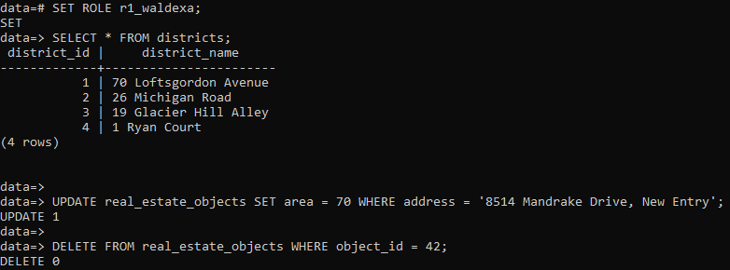

-- 10. Зайти под r3_waldexa и выполнить запросы

SET ROLE r3_waldexa;

SELECT * FROM real_estate_objects;



-- 11. Включение роли r3_waldexa в групповую роль r1_waldexa

SET ROLE postgres;

GRANT r1_waldexa TO r3_waldexa;

SET ROLE r3_waldexa;

SELECT * FROM real_estate_objects;

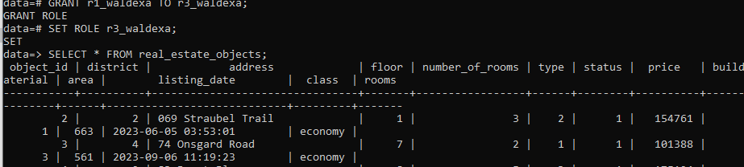

-- 12. Отнять у роли r1_waldexa возможность обновления таблицы real_estate_objects

SET ROLE postgres;

REVOKE UPDATE ON real_estate_objects FROM r1_waldexa;

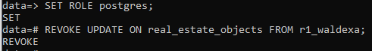

SET ROLE r1_waldexa;

UPDATE real_estate_objects SET area = 70 WHERE address = '8514 Mandrake Drive, New Entry';



-- ошибка

-- 13. Создание роли r2_waldexa и назначение её членом r1_waldexa

SET ROLE postgres;

CREATE ROLE r2_waldexa WITH LOGIN PASSWORD 'password2';

GRANT r1_waldexa TO r2_waldexa;

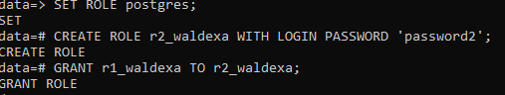

-- 14. Зайти под ролью r2_waldexa и добавить запись

SET ROLE r2_waldexa;

INSERT INTO real_estate_objects (district, address, floor, number_of_rooms, type, status, price, building_material, area, listing_date, class)

VALUES (1, '8514 Mandrake Drive, Entry 2', 13, 3, 1, 0, 21000000, 1, 80, NOW(), 'economy');

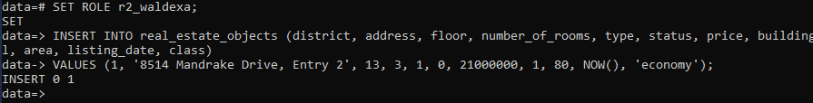

-- 15. Сделать r2_waldexa владельцем таблицы

SET ROLE postgres;

ALTER TABLE real_estate_objects OWNER TO r2_waldexa;

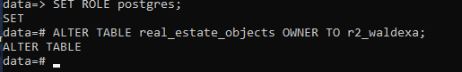

-- 16. Попробовать добавить колонку под r1_waldexa и r2_waldexa

SET ROLE r1_waldexa;

ALTER TABLE real_estate_objects ADD COLUMN rooms INT;

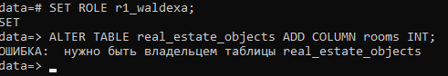

SET ROLE r2_waldexa;

ALTER TABLE real_estate_objects ADD COLUMN rooms INT;



